ADI SOYADI:  SINIFI NO: | 2024-2025 EĞİTİM ÖĞRETİM YILI  KOVANCILAR BAYRAMYAZI ORTAOKULU  8.SINIF T.C. İNKILAP TARİHİ BEP  1. DÖNEM 2. YAZILI SINAVI | PUAN

PUAN | 1.SORU | 2.SORU | 3.SORU | 4.SORU | 5.SORU
PUAN | 20 | 20 | 20 | 20 | 20

SORU 1. Aağıda verilen görsellerin sırasıyla kimlere ait olduğunu altına yazınız.

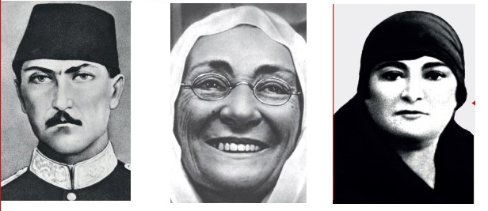
1 2 3
Ali Rıza Bey (babası) Zübeyde Hanım (annesi) Makbule Hanım (kız kardeşi)

SORU 2.Trablusgarp Savaşı çıkınca Mustafa Kemal gönüllü olarak ve birçok zorluğu göze alarak Mısır üzerinden gizlice Trablusgarp’a gitmiştir.
Bu durum Mustafa Kemal’in hangi özelliğini gösterir? Yazınız.

CEVAP:
Vatanseverliği

SORU 3. Aşağıda Osmanlı Devletinin I.Dünya Savaşında mücadele ettiği cepheler gösterilmiştir.
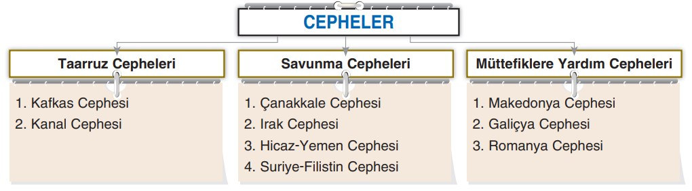
Buna göre Osmanlı Devletin I.Dünya savaşında kaç cephede mücadele etmiştir?
CEVAP:
9

SORU 4. Aşağıdaki haritada Mondros Ateşkes antlaşamsına göre işgal edilen Osmanlı toprakları gösterilmiştir.
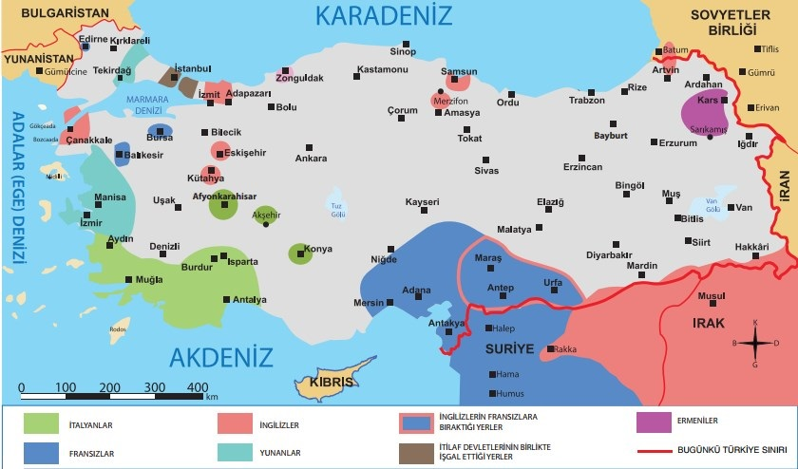
Buna göre Fransızlar nereleri işgal etmişlerdir? Yazınız.
CEVAP:
Adana, Maraş, Antep, Urfa, Suriye

SORU 5. Aşağıda Kuvayı Milliye birliklerine ait bazı fotoğraflar verilmiştir.
Buna göre Kuvayı Milliye birliklerinin özellikleri neler olabilir? Düşüncelerinizi yazınız.
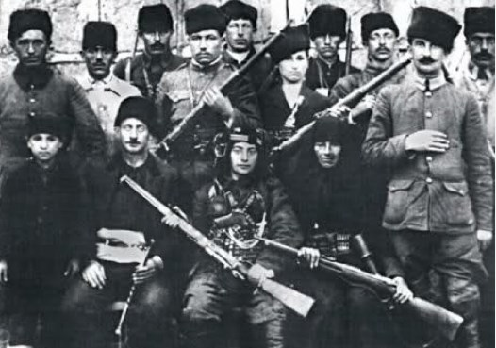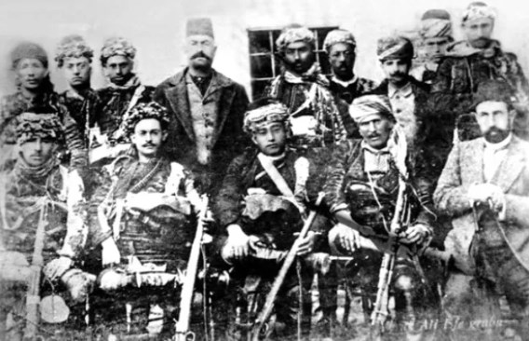

CEVAP:
Halktan oluşan insanlardır. Kadın çocuk her kesimden insan bulunmaktadır. Silahlı birliklerdir.

Zeki DOĞAN – Sosyal Bilgiler Öğretmeni – www.sosyalciniz.net
BAŞARILAR....

8. SINIF T.C. İNKILAP TARİHİ DERSİ
BEP 1. DÖNEM 1. ORTAK YAZILI KONU SORU DAĞILIM TABLOSU
SENARYO 1

ÜNİTE | SORU NO | KAZANIM | PUAN DEĞERİ
BİR KAHRAMAN  DOĞUYOR | 1 | İTA.8.1.2. Mustafa Kemal’in çocukluk ve öğrenim hayatından hareketle onun kişilik özelliklerinin oluşumu hakkında çıkarımlarda bulunur. | 20
BİR KAHRAMAN  DOĞUYOR | 2 | İTA.8.1.4. Mustafa Kemal’in askerlik hayatı ile ilgili olayları ve olguları onun kişilik özellikleri ile ilişkilendirir. | 20
MİLLİ UYANIŞ | 3 | İTA.8.2.2. Birinci Dünya Savaşı’nda Osmanlı Devleti’nin durumu hakkında çıkarımlarda bulunur. | 20
MİLLİ UYANIŞ | 4 | İTA.8.2.3. Mondros Ateşkes Antlaşması’nın imzalanması ve uygulanması karşısında Osmanlı yönetiminin, Mustafa Kemal’in ve halkın tutumunu analiz eder. | 20
MİLLİ UYANIŞ | 5 | İTA.8.2.4. Kuvâ-yı Millîye’nin oluşum sürecini ve sonrasında meydana gelen gelişmeleri kavrar. | 20

